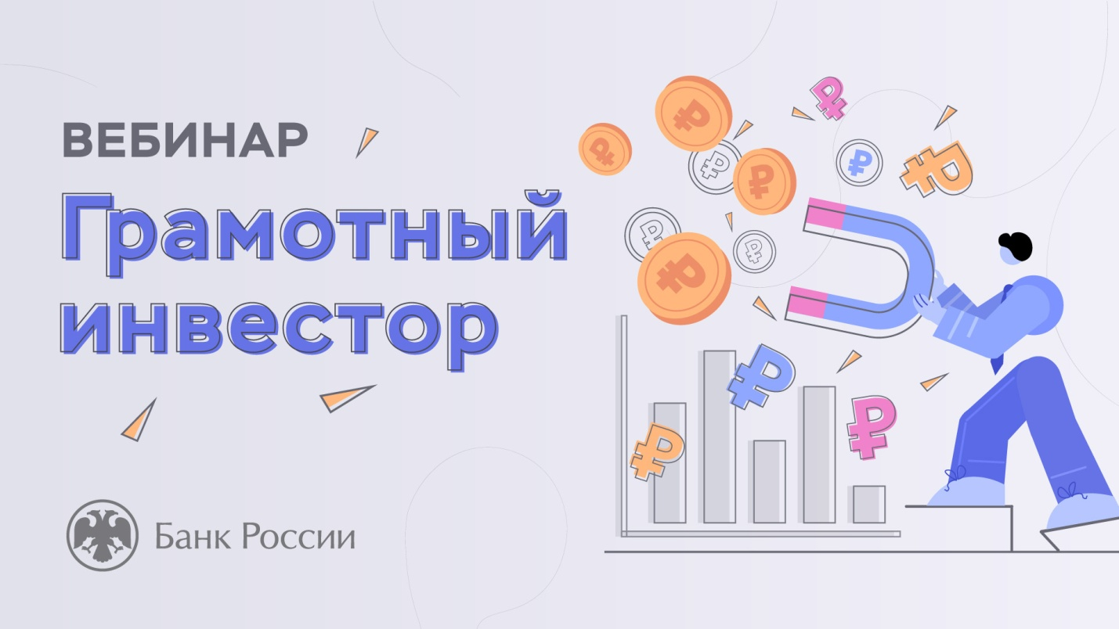

Южным ГУ Банка России в рамках реализации Стратегии повышения финансовой грамотности в Российской Федерации на 2017-2023 годы возобновлен проект «Грамотный инвестор» для взрослого населения и студентов.
Проект реализуется в формате вебинаров и продлиться до 15 декабря 2023 года.
Занятия проводятся по трем модулям: «Введение в инвестирование», «Инвестиционные продукты: от простых к сложным», «Выбираем посредника, совершаем сделки, платим налоги».
Слушатели изучат основы и принципы инвестирования, научатся выбирать финансовые инструменты и оформлять инвестиционный портфель с учетом своих финансовых целей и склонности к риску.
После просмотра и направления отзыва участник получает сертификат.
Расписание вебинаров, спецификации, инструкции для подключения размещены на сайте https://dni-fg.ru/investor.

